部落冲突：
我想了应该大概有这些方面：
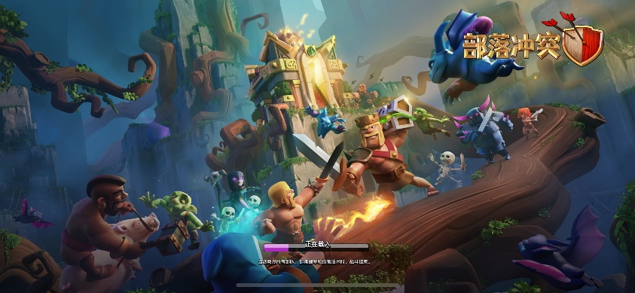
1.初始界面（包含开始游戏，设置，退出游戏啥的），
(可以拿这张为背景图)

2.自己的村庄（需要实现自己能移动建筑摆阵），
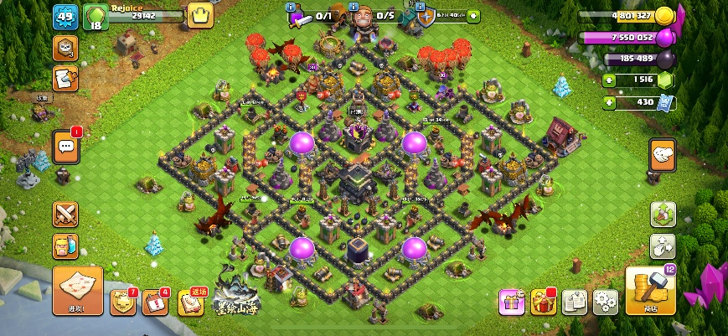
这是实际游戏内的图片（参考）
至少包括右上角的资源显示（金币、圣水、以及建筑工人数量）
(建筑工人的概念：进行建筑的初次建造和建筑的升级都需要一位建筑工人来进行，并消耗一定的资源和时间)
建筑大概包括：大本营，城墙，圣水和金币收集器，训练营（从这产生士兵，等级越高，可供选择的兵种越多），军营（决定士兵的数量），圣水瓶和储金罐（分别存储圣水和金币），防御建筑（加农炮和箭塔两种）
（不一定包括完了，按照实际情况修改）
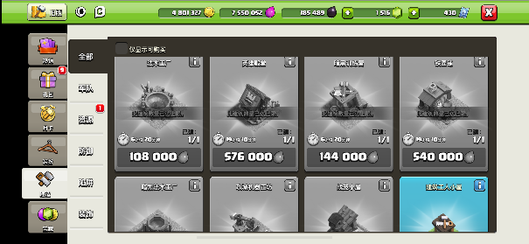
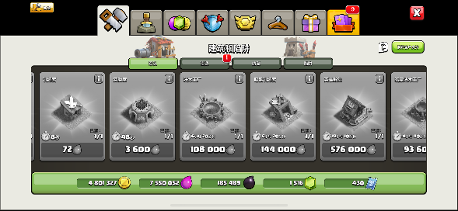
3.商店（通过自己村庄界面的商店按钮进去）

进行建筑的购买（游戏中有这两种形式）

4.每个建筑的单独界面，
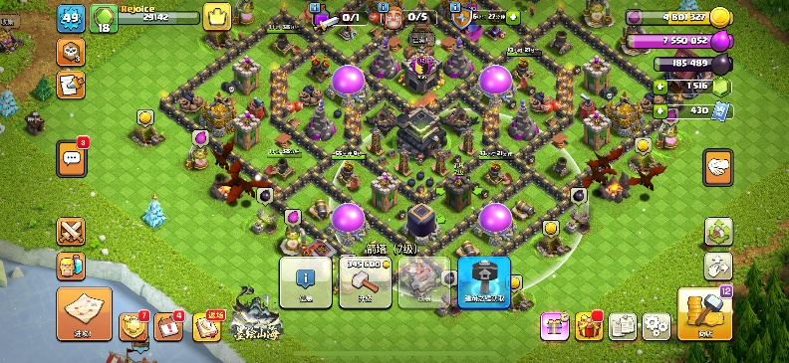
单击其中一个建筑，显示几个选项（我们主要实现信息、升级和移动三个选项即可）
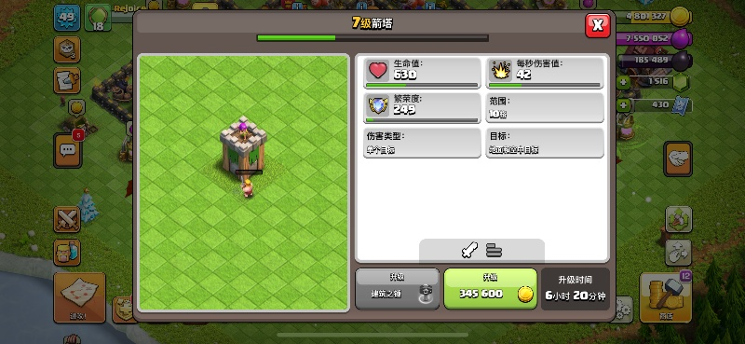
信息
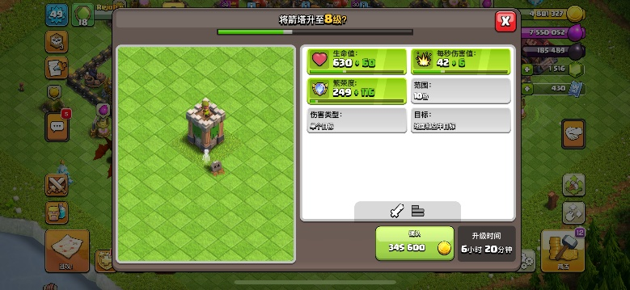
升级
移动，字面意思吧（用于村庄的阵型摆放）

5.兵种（野蛮人，弓箭手，巨人，飞龙）
野蛮人：相当于近战士兵
弓箭手：相当于远程士兵（手更长）、
巨人：肉盾（抗伤），并且有攻击偏好，只打防御型建筑，打完后才更其他士兵一样就近进攻
飞龙：空中单位的士兵，可以跨过城墙
（可以添加的：炸弹人：优先攻击城墙的，并且是自爆式攻击，攻击完自己死亡，相当于专门破城墙的）
并且还需要一个ai的寻路算法（除了一些有进攻偏好的，都是优先就近进攻）

6.进攻的地图
设计一些地图供我们进行攻打
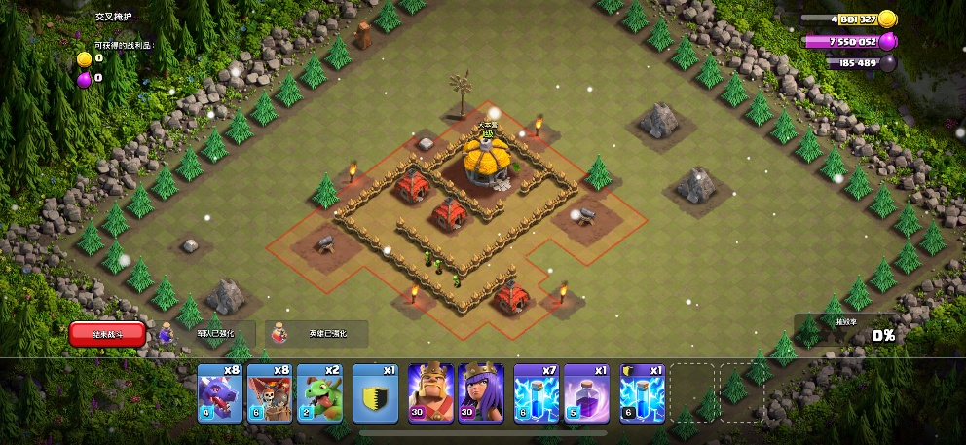
比如这样的。
进攻的流程就是：
投入士兵，士兵自己战斗，结束战斗(实际游戏中是你投入一个士兵，它就会开始战斗，但是我们做的话应该是投入完再开始会简单点（毕竟我们的士兵数量也不会很多）)
并且进攻有评分机制（摧毁建筑达到百分之50得到一颗星，摧毁大本营得到一颗星，摧毁所有（除了城墙）得到最后一颗星，总共三颗星）

